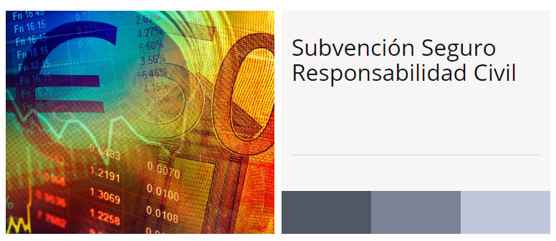

Cada año, el Colegio solicita a la Consejería de Sanidad una subvención para sufragar una parte de la prima del Seguro de Responsabilidad Civil (RC) de los colegiados beneficiarios de la subvención, aquellos que trabajen para el SCS. La devolución que recibe el colegiado corresponde a la póliza del año anterior.

El Colegio solicita la subvención anualmente, teniendo en cuenta que el plazo para la justificación de la misma finaliza el 31 de diciembre de cada año. Se incluyen una serie de pasos administrativos, como es la revisión de toda la documentación exigida, por lo que no se satisface el abono hasta el primer cuatrimestre del año siguiente. Como en toda subvención de la administración pública, hay unos trámites cuya competencia pertenece a la misma. Después el Colegio realiza los cálculos y comprobaciones pertinentes para el posterior ingreso a los asegurados.

* Subvención Seguro Responsabilidad Civil 2021

El importe concedido ascendió a 148.449 €, que se distribuye en función de la suma total de la prima abonada por los colegiados que cumplían las condiciones.

* Subvención Seguro Responsabilidad Civil 2020

El importe concedido ascendió a 148.449 €, que se distribuye en función de la suma total de la prima abonada por los colegiados que cumplían las condiciones.

* Subvención Seguro Responsabilidad Civil 2019

El importe concedido ascendió a 148.449 €, que se distribuye en función de la suma total de la prima abonada por los colegiados que cumplían las condiciones.

* Subvención Seguro Responsabilidad Civil 2018

El importe concedido ascendió a 148.449 €, que se distribuye en función de la suma total de la prima abonada por los colegiados que cumplían las condiciones.

* Subvención Seguro Responsabilidad Civil 2017

El importe concedido ascendió a 148.449 €, que se distribuye en función de la suma total de la prima abonada por los colegiados que cumplían las condiciones.

* Subvención Seguro Responsabilidad Civil 2016

El importe concedido ascendió a 148.449 €, que se distribuye en función de la suma total de la prima abonada por los colegiados que cumplían las condiciones.